Лабораторная Работа 1
Руководство по использованию STM32CUBEIDE и STM32CUBEMX:
- Откройте STM32CUBEMX.
- Выберите STM32G474VET6.
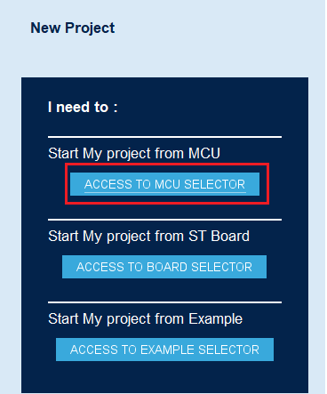

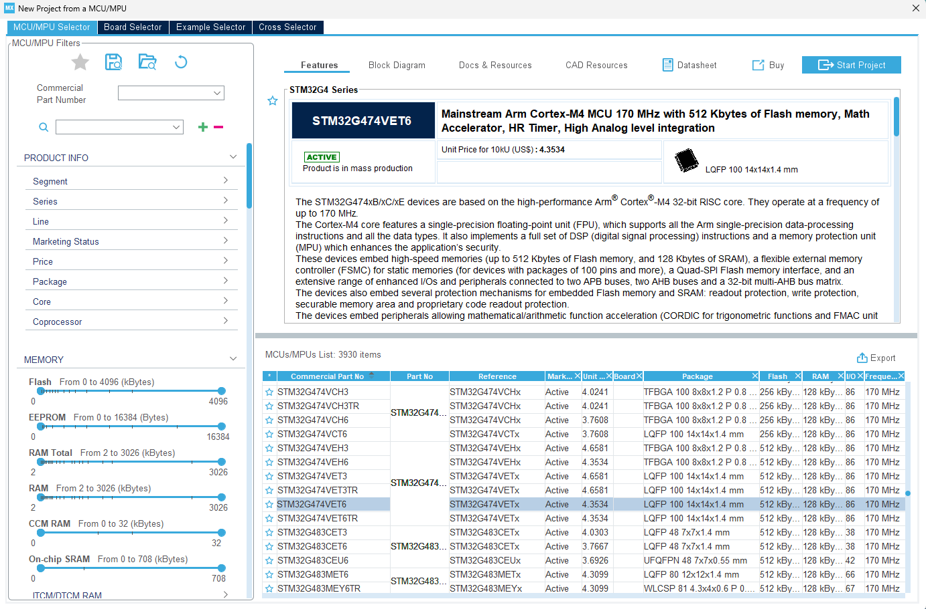

- Настройте GPIO с помощью STM32CUBEMX.
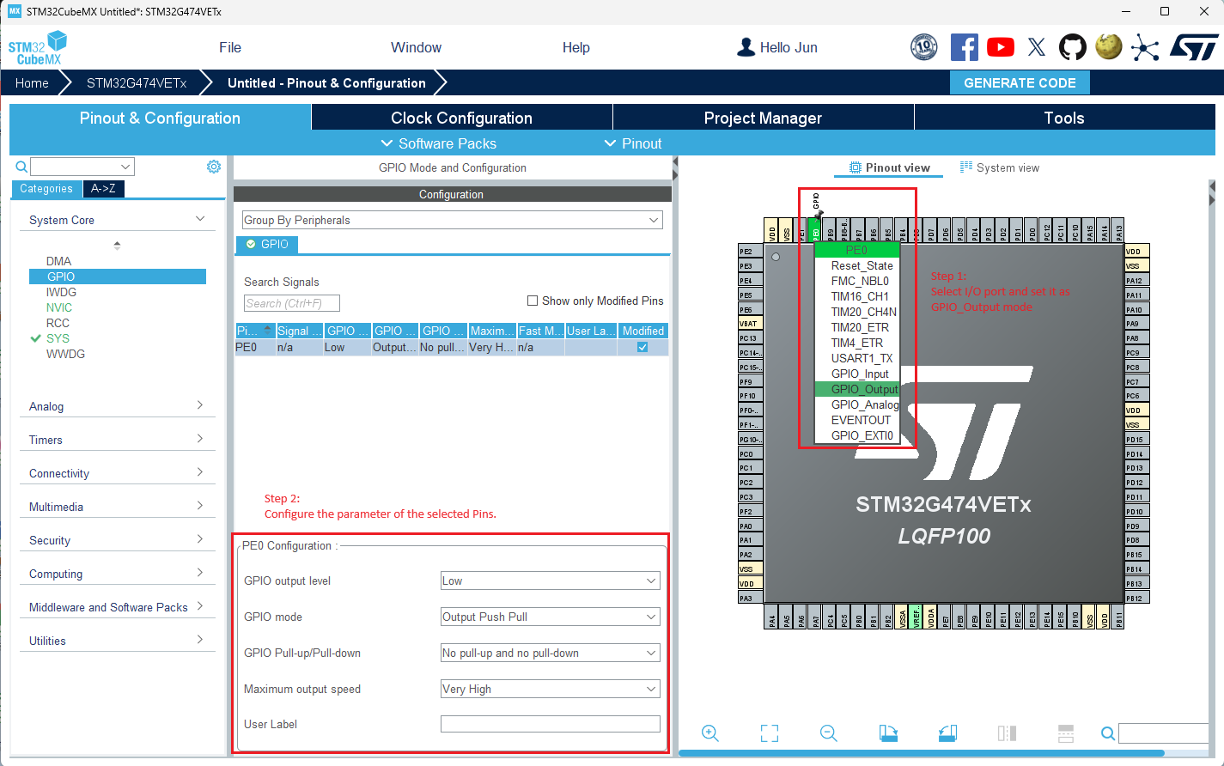
- Настройте тактовую частоту с помощью STM32CUBEMX.
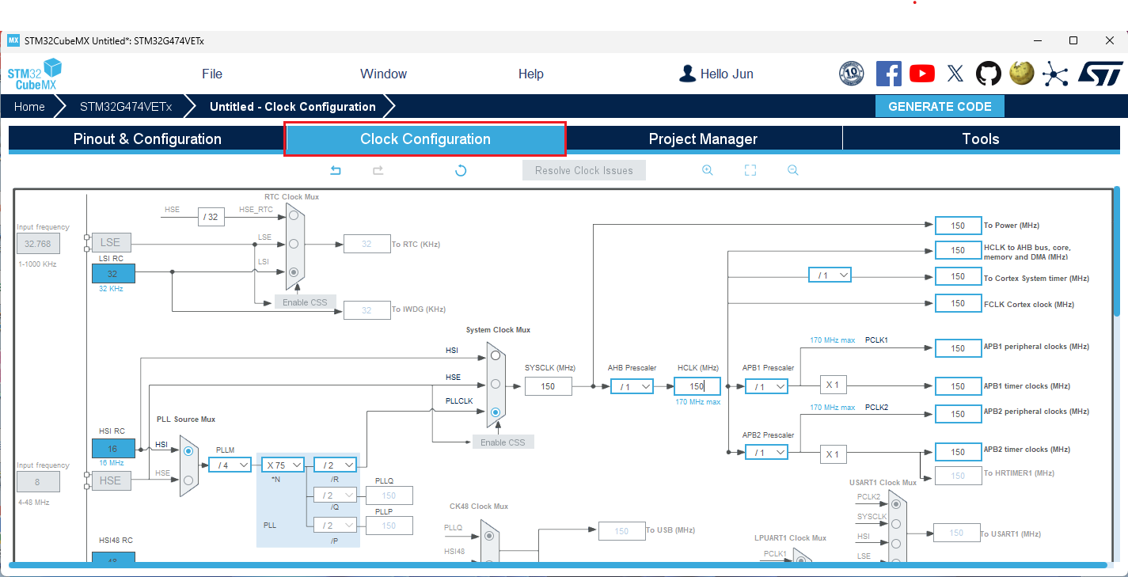

- Генерация кода с помощью STM32CUBEMX.
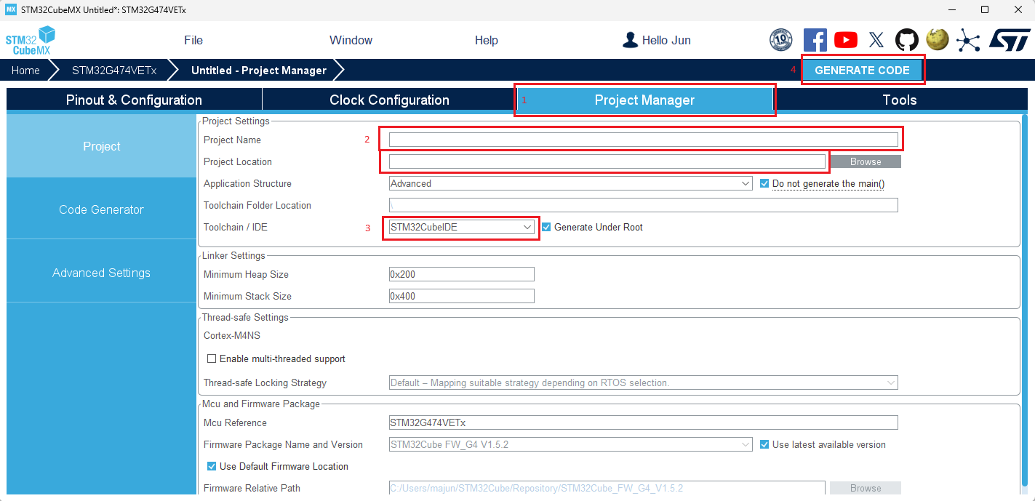

- Откройте проект с помощью STM32CUBEIDE.
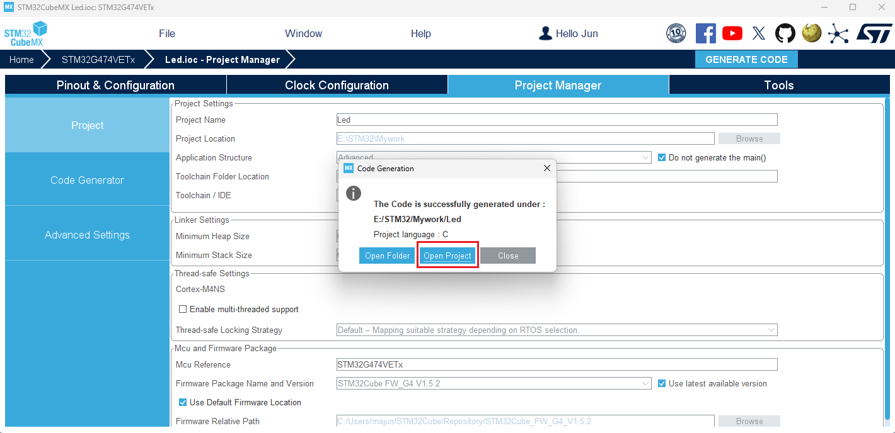

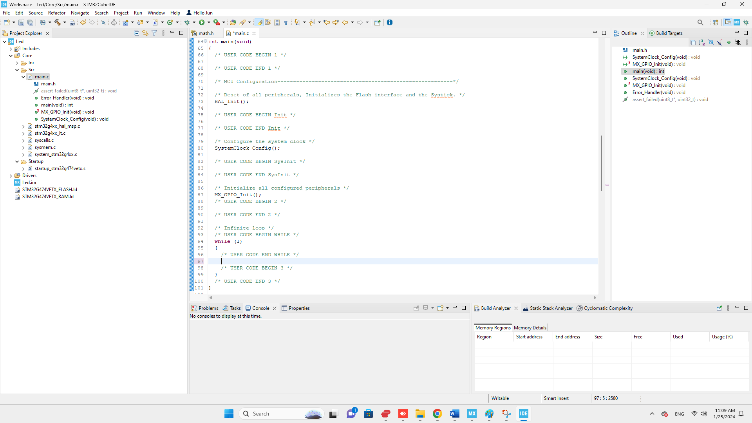

- Напишите код

- Создать проект
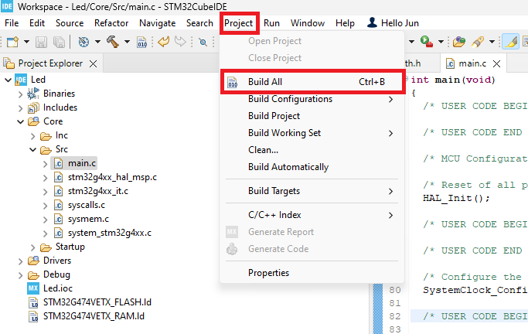

Задание
Разработка интересного проекта с не менее чем 8 светодиодами, например, световой эффект бегущих огоньков.

